Simulación, evaluación y mejora en proceso de fabricación de calzado tipo tenis

Simulation, evaluation, and improvement in the manufacturing process of tennis-type footwear

Armando Mares Castro^{1*} y Julio Guevara Horta¹

¹Tecnológico Nacional de México campus Instituto Tecnológico Superior de Purísima del Rincón, Boulevard Del Valle # 2301, Guardarrayas, C.P. 36413, Purísima del Rincón, Guanajuato, México.

*Corresponding author:
armando.mc@purisima.tecnm.mx

Resumen. El periodo post pandemia y la reactivación económica han presentado un nuevo reto en las empresas manufactureras de calzado: la escasez de mano de obra. En este artículo se presenta una aplicación de la simulación de eventos discretos en un proceso de fabricación de calzado tipo tenis, cuyos objetivos principales son el mantenimiento de la eficiencia del proceso mediante la reducción de personal de producción, sin la necesidad de realizar inversiones adicionales. La metodología propuesta comprende la utilización de herramientas de la ingeniería de métodos tanto para el análisis del proceso como para la obtención de información, sirviendo como elementos de entrada para la generación del modelo de simulación, la base de la mejora se basa en la redistribución del proceso en el layout para modificar el flujo de las entidades, el estudio se realizó en el primer semestre del año 2022 en una fábrica de calzado. Los resultados obtenidos fueron satisfactorios, ya que el modelo mejorado requiere un operario menos en el proceso, lo cual impacta en el indicador de costo por par reduciéndolo en 16%, manteniendo el mismo nivel de producción que con el método original. El análisis de los sistemas de manufactura por medio de herramientas de simulación y análisis de métodos permite a las empresas manufactureras evaluar los mejores escenarios para toma de decisiones con relación a la productividad.

Palabras clave. Análisis de métodos, Calzado tipo Tenis, Manufactura, ProModel, Simulación.

Abstract. The post-pandemic period and the economic reactivation have presented a new challenge for footwear manufacturing companies: the shortage of labor. This article presents an application of discrete event simulation in a tennis shoe manufacturing process, whose main objectives are to maintain the efficiency of the process by reducing production personnel, without the need for additional investments. The proposed methodology includes the use of methods engineering tools both for the analysis of the process and for obtaining information, serving as input elements for the generation of the simulation model, the basis of the improvement is based on the redistribution of the process in the layout to modify the flow of the entities, the study was carried out in the first semester of the year 2022 in a shoe factory. The results obtained were satisfactory, since the improved model requires one less operator in the process, which impacts the cost per pair indicator, reducing it by 16%, maintaining the same level of production as with the original method. The analysis of manufacturing systems through simulation tools and method analysis allows manufacturing companies to evaluate the best scenarios for decision-making in relation to productivity.

Keywords. Analysis of methods, Tennis-type footwear, Manufacturing, ProModel, Simulation.

I. INTRODUCCIÓN
Un proceso de manufactura consiste en la transformación de materias primas en productos terminados, con la finalidad de que puedan satisfacer una necesidad. Dentro de la manufactura se encuentra el sector cuero- calzado, el cual es uno de los más importantes en el Estado de Guanajuato, México, empleando de forma directa e indirecta a lo largo de toda su cadena productiva alrededor de 141 mil personas en esta localidad (Gobierno del Estado de Guanajuato, 2022). La pandemia trajo consigo nuevos retos para este sector, ya que en su periodo más crítico se perdieron muchos empleos y se tuvieron problemas de proveeduría en toda la cadena de suministro.

Actualmente se vive el periodo post- pandemia, en el cual se está reactivando rápidamente la economía y se están recuperando pedidos y empleos, pero se observa un cambio de paradigma, ya que las personas que perdieron sus empleos durante la crisis sanitaria del COVID 19 encontraron otras alternativas económicas para subsistir y el trabajo en la industria ya dejó de ser prioritario, con lo cual existe una gran oferta de trabajos por parte de las empresas, pero baja demanda por parte de los trabajadores.
Ante estos retos, las pequeñas y medianas empresas comienzan a voltear hacia alternativas tecnológicas como la automatización, estrategias de ingeniería, industria 4.0, entre otras. Las estrategias más eficientes para apoyar a este tipo de empresas siguen siendo aquellas relacionadas a las herramientas de ingeniería como el estudio de métodos, simulación de eventos discretos, manufactura esbelta, seis sigma, entre otras.

La simulación de eventos discretos es una herramienta computacional que se apoya del uso de lenguajes de programación para analizar diversas situaciones que se presentan en los procesos de producción, sistemas de manufactura, cadena de suministro, calidad, logística, inventarios, entre otras (Dunna, 2013).

El objetivo de esta investigación es aplicar técnicas de análisis de métodos, simulación y redistribución de planta en la mejora de un proceso de fabricación de calzado tipo tenis, con la finalidad de precisar un escenario óptimo para la eficiencia en el uso de la mano de obra desde un modelo computacional, el cual sea factible para su implementación en el proceso real sin necesidad de incurrir en costos o inversiones adicionales.

A. Simulación y manufactura
La simulación de eventos discretos ha sido utilizada en diversas aplicaciones de manufactura, como lo son el sector automotriz (Reyes et Al., 2020; Ayala Landeros et Al., 2021; López-Sánchez, Gozález-Lara & Alcaraz-Corona, 2019), la fabricación de racks para uso en almacenes (Ishak, Faiz Zubair & Sekar Cendani, 2020), líneas de producción de cerveza (Phanden et Al., 2021), manufactura de cable (Istiqomaqh et Al., 2020) talleres de chapa de metal (Fahim et Al., 2020), procesos de producción de textiles (Orozco-Crespo et Al. 2019).

Las aplicaciones en simulación también abarcan procesos logísticos, almacén y envíos (Dong & Wang, 2017; Yafei, Qingming & Peng, 2018), modelado de filas para pago (Indrajaya & Cornelia, 2018). Dentro de los estudios de tipo cualitativo para la gestión y toma de decisiones empresariales, Sarmiento y López (2017) publicaron un comparativo de tres paradigmas de la simulación: la dinámica de sistemas, la simulación de eventos discretos y simulación basada en agentes.

Las aplicaciones del Lean Manufacturing en modelos de simulación representan una opción inteligente para la optimización de procesos a partir de un modelo computacional. Liu y Yang (2020) aplicaron un mapa de cadena de valor para la priorización de escenarios Lean en un método de toma de decisiones múltiples por atributos. Bocanegra y Orejuela (2017) adaptaron un sistema de selección multi-criterio lean con el uso de optimización y simulación.

Lucherini y Rapaccini (2017) utilizaron técnicas de manufactura celular, entrega justo a tiempo por parte de proveedores y el SMED dentro de un modelo de simulación. Zarrin y Azadeth (2017) propusieron un modelo de simulación y optimización basado en mantenimiento productivo total (TPM). Golda, Kampa y Krenczyk (2019) aplicaron el modelado y simulación de recursos humanos y robots en el software FlexSIM® con la evaluación de la eficiencia global de los equipos (OEE).

B. Simulación aplicada en procesos de calzado
Con relación a la literatura disponible sobre simulación aplicada en procesos de manufactura de calzado, Bahl, Sing y Singh (2022) proponen un modelado basado en redes de Petri para la evaluación de la disponibilidad de máquinas en un proceso de fabricación de calzado. Méndez et al. (2021) aplicaron un procedimiento para el diseño de plantas de producción con un sistema de soporte para toma de decisiones combinado con un sistema experto y un esquema de simulación.

Dang y Pham (2016) aplicaron técnicas de búsqueda por medio de la heurística de búsqueda adaptativa por vecindades largas (ALNS) y simulación para optimizar los parámetros de una línea de producción de calzado por el criterio de pares por hora. Paucar et al. (2020) integraron la planeación sistemática de diseño (SLP) y el Andon en un modelo de simulación en ARENA® para el incremento de la productividad en una industria zapatera.

Jacobson, Townsend y Allatta (2016) utilizaron simulación computacional para evaluar los efectos de variación de prácticas operativas e incorporación de equipo en una fábrica de calzado con baja tecnología. Chen et al. (2013) aplicaron la simulación en un proceso de manufactura de calzado con múltiples estilos.

Chen, Jun y Su (2019) aplicaron simulación por elementos finitos en SolidWorks® para optimizar el pegado de las suelas. Solomon, Jilcha y Berhan (2015) utilizaron la simulación de Monte Carlo y el software ARENA® en la optimización del Lead Time de proceso de fabricación de calzado. Phruksaphanrat y Duangburong (2019) aplicaron la teoría de las restricciones (TOC) y conceptos Lean para la eliminación de desperdicios en el proceso.

Nisanci y Suri (2007) presentaron un análisis de simulación en fabricación de calzado con variación de políticas y su evaluación. Dornes, Rossit y López (2021) aplicaron la simulación por elemento finito para evaluar la eficiencia de materiales de piel para calzado. Sepúlveda, Castro, Jiménez y Ceballos (2020) utilizaron la simulación en el análisis de suelas termoplásticas para calzado y la reducción de costos en el proceso.

Heredia, Ceballos y Sánchez (2018) realizaron un modelo en Simul8® en una microempresa de calzado para optimizar la utilización de recursos. Jing, Ye y Zhu (2021) utilizaron la simulación mediante diseño asistido por computadora para reducir los tiempos de diseño en el zapato. Orgunsakin, Marín y Mehandijev (2021 simularon un sistema de manufactura de calzado con recursos móviles de producción y arquitectura de control jerárquico.

El análisis del estado del arte en simulación para manufactura y procesos de calzado incluye la utilización de herramientas del Lean Manufacturing, cuyo objetivo es la reducción de los “desperdicios” en el proceso, relacionados a la improductividad, traslados innecesarios, desorden, inventarios entre otros (2019).

Las aportaciones de este trabajo de investigación se basan en la aplicación de la simulación de eventos discretos en un proceso de fabricación de calzado tipo tenis en el periodo post pandemia, mediante la aplicación de análisis de métodos y reacomodo del flujo en el proceso con el objetivo de reducir el número de operarios iniciales en el proceso sin reducir la cantidad de producción que se obtiene actualmente y sin la adquisición de tecnología o equipo adicionales, adicionalmente, se introduce el concepto del costo por par como el principal índice para comparativo en la productividad.

II. MÉTODOLOGÍA
Dunna (2013) propone una metodología para el desarrollo de proyectos de simulación. La etapa de recolección de datos es crítica, ya que de esto depende que los resultados estimados mediante el simulador sean confiables y le sean útiles a las áreas de ingeniería y planeación. Para el análisis del proceso es necesario obtener la información, para lo cual se presenta una metodología de análisis propuesta, en la cual se integran de forma inicial herramientas de la ingeniería de métodos, en las cuales se aplique un enfoque Lean para la visualización de actividades que generan valor, así como los 7 desperdicios en el proceso, la secuencia de pasos mostrada en la Figura 1.

Una vez obtenida la información, se procede a crear el modelo del proceso actual, en el cual se realiza una transferencia de la información de ingeniería a los parámetros que se cargan en el simulador. Una vez que se tiene el modelo inicial, se procede a un análisis de reingeniería para realizar las modificaciones necesarias que mejoren el flujo del proceso. Finalmente, se evalúan los resultados para determinar el nivel de mejora obtenido en el proceso.

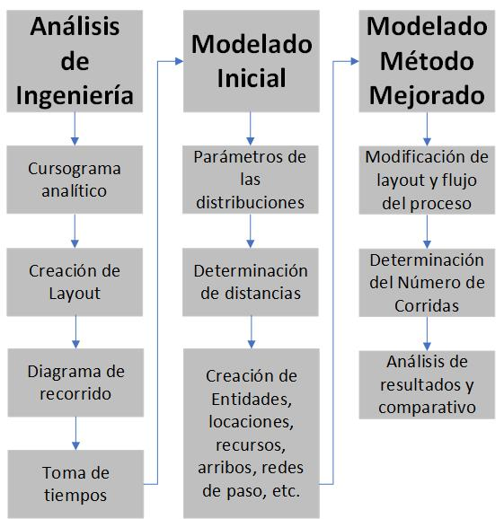
Figura 1. Metodología propuesta. Fuente Elaboración propia.

El análisis de Ingeniería es crucial para la elaboración del modelo de simulación, ya que son las entradas para los elementos de simulación: locaciones, entidades, recursos, redes de paso, entre otras. La adecuación de los datos permitirá validar de forma adecuada el desempeño del modelo en comparación con lo que sucede en el sistema real.

El cursograma analítico permite visualizar los eventos críticos del proceso: operaciones, transportes, inspección, esperas, almacenajes, y secuencias. El layout y el diagrama de recorrido se utilizan como base del análisis del flujo de las entidades en el proceso. Como parte final de esta etapa se realizó la medición del trabajo a través del cronometraje de tiempos.

A. Análisis de ingeniería
El análisis de ingeniería permite la obtención de los datos e información que serán los insumos requeridos para el simulador. A continuación, se detallan las actividades de la ingeniería.

B. Cursograma analítico
El cursograma analítico es una herramienta visual que nos permite visualizar el flujo del proceso y las actividades requeridas en el proceso. En la Figura 2 se muestra la sección inicial del cursograma analítico.

Figura 2. Sección inicial del cursograma analítico. Fuente: Elaboración propia.

El proceso en su versión detallada contiene 71 operaciones totales, resumiéndose de la siguiente forma: 52 operaciones, 9 transportes, 1 inspección, 8 esperas y 1 almacenaje. En esta versión del diagrama no se incluyen los tiempos del proceso.

C. Creación del layout y diagrama de recorrido inicial
La palabra layout sirve para hacer referencia a la manera en que están distribuidos los elementos y las formas dentro de un diseño de sistema productivo, su traducción podría ser disposición, plan o diseño. El layout es la representación de un plano sobre el cual se va a dibujar la distribución de un espacio específico o determinado. El layout inicial para el proceso se muestra en la Figura 3.

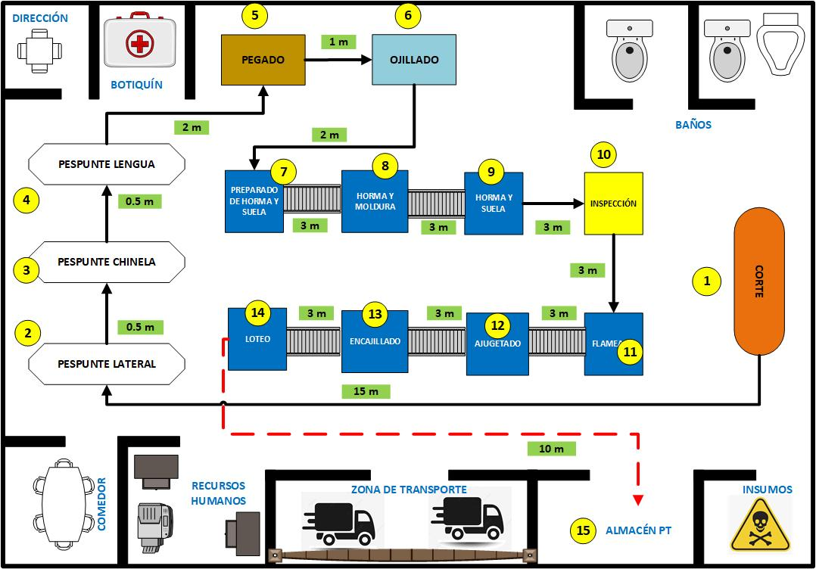
Figura 3. Layout y Diagrama de Recorrido Inicial del Proceso. Fuente: Elaboración propia.

En el diagrama se identifican las ubicaciones de los procesos principales para la elaboración del calzado tipo tenis: corte, pespunte lateral, pespunte chinela, pespunte Lengua y Cuello, pegado, ojillado, preparado de Horma, horma con Moldura, ensuelado, inspección, flameado, agujetado, encajillado, loteo.

En el layout se observan además otros departamentos, tales como la oficina de dirección, enfermería, baños, comedor, recursos humanos, zona de transporte, almacén de producto terminado e insumos. La flecha en color negro indica el flujo actual de las materias primas (entidades) en el proceso. Como se puede observar, existen áreas de oportunidad importantes en cuanto a la reducción de distancias entre algunas locaciones, con lo cual se puede optimizar el proceso a través del análisis y reestructura de la distribución de planta.

D. Toma de tiempos
Para el cronometraje de tiempos en las actividades, se tomaron 20 observaciones para cada actividad, tomando en cuenta que no se trata de un cálculo de observaciones para calcular tiempos estándar, sino que se trata de muestreos para la determinación del ajuste de los datos a distribuciones teóricas, con la finalidad de incluir aleatoriedad en el modelo de simulación.

E. Modelado inicial
En esta fase se creó el modelo inicial del sistema productivo. Se condensó la información obtenida a partir de los estudios de ingeniería para integrarse en el simulador de ProModel®.

F. Parámetros de las distribuciones y determinación de las distancias
En la tabla 1 se muestra el resumen de los parámetros y distribuciones ajustadas para cada uno de los procesos, una vez aplicada la prueba de bondad de ajuste de Anderson-Darling en el software EasyFit®. Se adjuntan, asimismo, las distancias con relación al proceso siguiente en cada caso:

Tabla 1. Parámetros y distribuciones de los tiempos. Nomenclatura de las distribuciones ajustadas: U=uniforme, N= Normal, W=Weibull, LN= Lognormal, G= Gamma. Fuente: Elaboración propia.
^{Operación} | ^{Tiempo (segundos)} | ^{Distancia (m, ft)}
^{Corte} | U (promedio=5.506, rango medio= 1.6084) segundos | ^{15 m} | ^{45.21 ft}
^{Pespunte lateral} | N (μ= 5.12, σ= 0.81862) segundos | ^{0.5 m} | ^{1.64 ft}
^{Pespunte chinela y cuello} | W (α= 40631, β= 16843, ϓ= -16838) segundos | ^{0.5 m} | ^{1.64 ft}
^{Pespunte Lengua y Cuello} | LN (μ= 0.25113, σ= 0.47576, ϓ= 4.979) segundos | ^{0.5 m} | ^{1.64 ft}
^{Pegado} | G (α= 33.615, β= 0.12652, ϓ= 1.82) segundos | ^{2 m} | ^{6.56 ft}
^{Ojillado} | LN (μ= 0.38496, σ= 0.18383, ϓ= 4.6045) segundos | ^{1 m} | ^{3.28 ft}
^{Preparado de Horma} | U (promedio= 6.835, rango medio= 1.4304) segundos | ^{2 m} | ^{6.56 ft}
^{Horma con Moldura} | LN (μ= 1.1034, σ= 1.3807, ϓ= 7.0387) segundos | ^{3 m} | ^{9.84 ft}
^{Ensuelado} | N (μ= 4.50, σ= 0.28059) segundos | ^{3 m} | ^{9.84 ft}
^{Inspección} | U (promedio= 4.201, rango medio= 0.2346) segundos | ^{3 m} | ^{9.84 ft}
^{Flameado} | N (μ= 6.462, σ= 0.49607) segundos | ^{3 m} | ^{9.84 ft}
^{Agujetado} | W (α= 1.5236E05, β= 2.4392E05, ϓ= -2.4391E05) segundos | ^{3 m} | ^{9.84 ft}
^{Encajillado} | U (promedio= 5.509, rango medio= 1.3182) segundos | ^{3 m} | ^{9.84 ft}
^{loteo} | W (α= 3.3770E06, β= 3.1537E05, ϓ= -3.1536E05) segundos | ^{10 m} | ^{32.8 ft}

Cabe señalar que los tiempos de proceso permanecen iguales en el modelo inicial y en el mejorado, ya que no se aplican técnicas de mejora de métodos del trabajo, siendo esta un área de oportunidad adicional con la aplicación del trabajo estándar y la ergonomía.

La medición de las distancias se realizó en el área de trabajo con el uso de flexómetros, el conocimiento de las distancias es esencial en el modelado, ya que se definen las rutas de paso en función de las distancias existentes entre locaciones, las cuales son utilizadas por las personas (recursos) declarados, lo cual impactará en los tiempos de traslado, lo cual es un desperdicio desde el punto de vista Lean.

G. Declaración de los elementos del modelo
Para la creación de los elementos del modelo de simulación de ProModel, se crearon en lo sucesivo:
Locaciones: se crearon 15 ubicaciones de trabajo y 5 bandas.
Entidades: A lo largo del modelo se procesan las entidades piel, suela, Tenis, Horma, Moldura, Ensamble moldura y horma, Caja Tenis y pespunte.
Redes de Ruta: Se crearon 6 redes en las cuales se agregan los recursos correspondientes, se agregaron las interfaces correspondientes entre las locaciones interconectadas.
Recursos: Se establecieron 6 operarios, cada uno de ellos colocado en su red de ruta correspondiente, se configuraron los parámetros de movimiento.
Arribos: se declararon las llegadas al sistema de las siguientes entidades como materia prima: Piel a la locación de corte, Suela a la locación Ensuelado y Horma al Almacén de hormas.

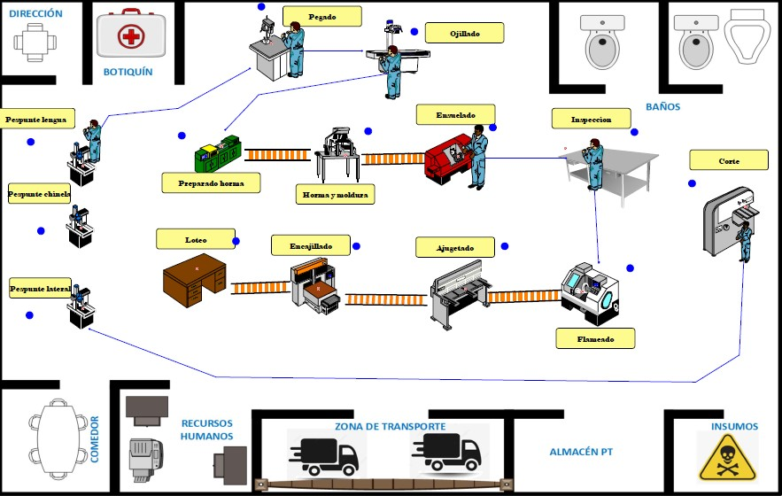
Figura 4. Layout del modelo de simulación. Fuente: Elaboración propia.

Una vez integrados todos los elementos del modelo se procedió a realizar corridas de prueba para verificar el funcionamiento y validar los resultados contra el proceso real, encontrándose idoneidad para representar el sistema de producción real.

Se diseñaron calendarios con los horarios reales del turno laboral, con jornadas de 8:00 am a 6:00 pm entre lunes a viernes con 45 minutos de descanso de 11:00 am a 11:45 am; los sábados de 8:00 am a 1:00 pm con un descanso de 30 minutos de 10:00 am a 10:30 am. Las corridas de simulación se realizan en base a la producción de una semana.

H. Modelado método mejorado
El modelo mejorado se plantea como una propuesta para agilizar el flujo de las entidades en el proceso mediante un reacomodo de las locaciones en el proceso con la finalidad de reducir traslados innecesarios.

I. Modificación del flujo del proceso y el Layout
La modificación propuesta en el proceso comprende cambios en el flujo del proceso, lo cual significa trabajar con un operario menos que con la configuración original, si se logra obtener al menos la misma eficiencia que el modelo inicial, se estará mejorando la productividad, ya que se lograría la misma producción con menos recursos. En la Tabla 2 se muestra un comparativo de los recursos, redes de paso y locaciones utilizados en cada modelo.

Tabla 2. Parámetros y distribuciones de los tiempos. Fuente: Elaboración propia.
 | ^{Modelo Inicial} |  |  |  | ^{Modelo Mejorado}
 | ^{Op.} | ^{Desde} | ^{Hacia} | ^{Distancia (pies)} | ^{Op.} | ^{Desde} | ^{Hacia} | ^{Distancia (pies)}
^{Red 1} | ¹ | ^{Corte} | ^{Pespunte lateral} | ^{49.31} | ¹ | ^{Corte} | ^{Pespunte Lateral} | ^{3.28}
^{Red 2} | ² | ^{Pegado} | ^{Pespunte lengua} | ^{6.56} | ² | ^{Pespunte Chinela} | ^{Pespunte lengua} | ^{6.56}
^{Red 3} | ³ | ^{Pegado} | ^{Ojillado} | ^{3.28} | ³ | ^{Pespunte lengua} | ^{Pegado} | ^{1.64}
^{Red 4} | ⁴ | ^{Ojillado} | ^{Preparado horma} | ^{6.56} | ⁴ | ^{Pegado} | ^{Ojillado} | ^{3.28}
^{Red 5} | ⁵ | ^{Ensuelado} | ^{Inspección} | ^{9.84} | ⁵ | ^{Ojillado} | ^{Preparado horma} | ^{6.56}
^{Red 6} | ⁶ | ^{Inspección} | ^{Flameado} | ^{9.84}

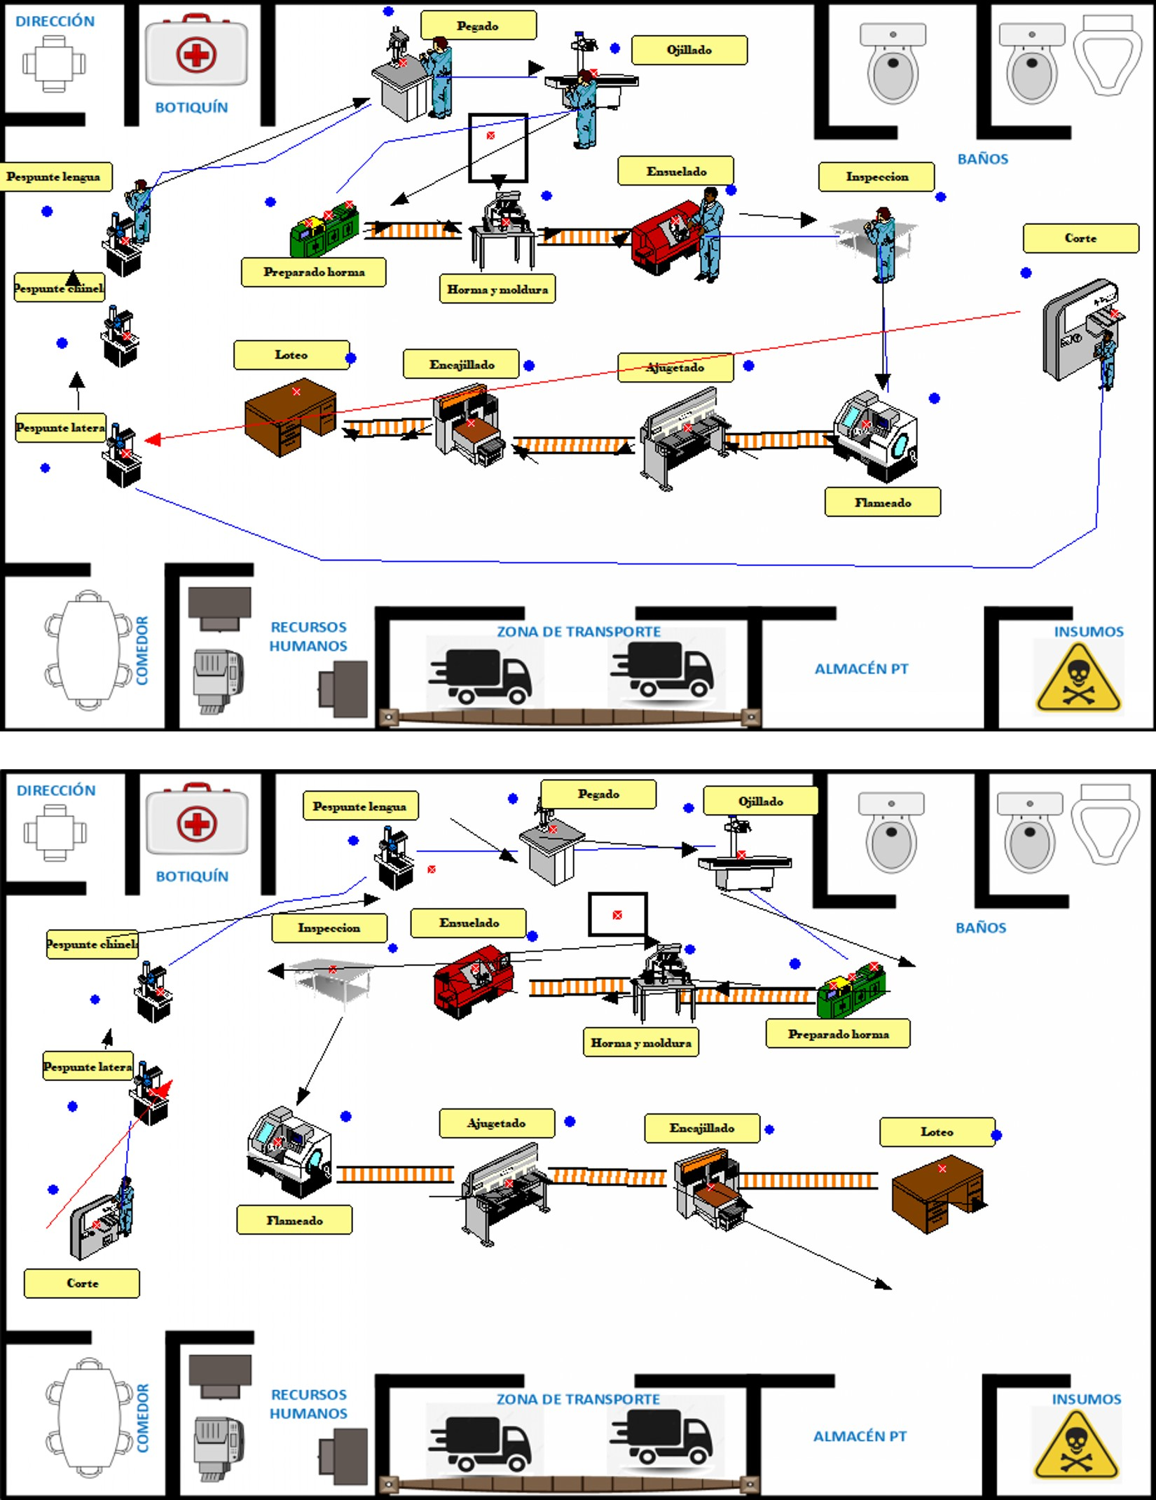
Figura 5. Comparativo de flujo del proceso modelo actual y mejorado. Fuente: Elaboración propia.

En la Figura 5 se muestra el comparativo en el flujo del proceso para el modelo actual y el modelo mejorado, una buena redistribución de las locaciones resulta en un flujo más lineal en el cual se obtiene una reducción en tiempos de traslado con mayor eficiencia del proceso.

J. Determinación del número de corridas
Para que el resultado de una variable aleatoria llegue al estado estable en una simulación es necesario garantizar que la longitud de la réplica n, sea lo suficientemente grande. Debido a que se desconoce si la variable de distribuye de manera normal, es preciso utilizar el teorema de Tchebycheff para el cálculo de la longitud de la réplica como se muestra en (1).

$n=\frac{1}{α}{\left(\frac{σ}{ϵ}\right)}^{2}$ (1)

Donde $n$ es el número de réplicas requeridas, $α$ es el nivel de rechazo propuesto y $ϵ$ es el rango de error permitido, suponiendo un nivel de aceptación de 90% (nivel de rechazo 10%), el rango de error permitido en ± 0.3. Para el caso de análisis, la principal variable de interés es la cantidad de Tenis producidos en la semana, por lo que se realiza una estimación de la desviación estándar con 5 réplicas para el modelo inicial, de la cual se tiene que s= 0.55, por lo que el cálculo de las réplicas es:

$$n=\frac{1}{0.1}{\left(\frac{0.55}{0.3}\right)}^{2}≈34réplicas$$

La cantidad de réplicas a utilizar en el análisis de resultados será de 36, con lo cual se estimaron los estadísticos e intervalos de confianza para ambos modelos.
Para el cálculo de los intervalos de confianza en los modelos actual y mejorado, bajo el supuesto de normalidad en la distribución de las 34 réplicas, utilizamos las ecuaciones en (2).

$IC=\left[\overline{x}−\frac{s}{\sqrt{r}}\left(t_{α/2,r−1}\right),\overline{x}−\frac{s}{\sqrt{r}}\left(t_{α/2,r−1}\right)\right]$ (2)

III. RESULTADOS
En la Tabla 3 se muestra un comparativo del estado promedio de las 34 corridas experimentales para las actividades del proceso, la primeras columnas corresponde, al modelo inicial en el que se trabaja con 6 operarios, se observa que en las primeras actividades desde pespunte lateral hasta horma y moldura se tiene una alta ocupación, lo cual podría optimizarse al aumentar la capacidad, mientas que las actividades que muestran un mayor porcentaje en color azul muestran una baja utilización en cuanto a su capacidad, la última barra de almacén horma muestra un comportamiento parcialmente ocupado o lleno.

Los datos para los estados por locación para el modelo mejorado con 5 operarios muestran un comportamiento similar al modelo inicial, se observa un patrón de utilización en las capacidades, por lo que se puede deducir que el aprovechamiento en los equipos no cambió mucho al realizar las modificaciones en acomodo de los equipos, salvo en situaciones muy evidentes tales como la utilización de la Banda 1 y Banda 2, la cual incrementó notoriamente después de la modificación y en un grado menor en la Banda 5, lo cual indica una mejora en el flujo del trabajo entre las locaciones de trabajo interconectadas a las bandas. Una observación adicional es que si se desea incrementar la capacidad actual debe utilizarse un enfoque de teoría de las restricciones, ampliando la capacidad en las actividades que muestran barras con color amarillo predominante.

Tabla 3. Comparativo de estados promedio de actividad modelo actual y mejorado. Fuente: Elaboración propia.
Promedio | Operación | Estados por locación (Repeticiones promedio) para el modelo inicial con 6 operarios |  |  |  | Estados por locación (Repeticiones promedio) para el modelo mejorado con 5 operarios
Promedio | Operación | Trabajo programado | % Vacío | % Parte ocupada | % Lleno | Trabajo programado | % Vacío | % Parte ocupada | % Lleno
Promedio | Pespunte lateral | 0.76 | 5.40 | 4.29 | 90.31 | 0.76 | 1.03 | 0.19 | 98.78
Promedio | Pespunte chinela | 0.76 | 4.44 | 0.92 | 94.64 | 0.76 | 0.83 | 0.19 | 98.99
Promedio | Pespunte lengua | 0.76 | 2.94 | 1.46 | 95.59 | 0.76 | 0.64 | 0.19 | 99.17
Promedio | Pegado | 0.76 | 1.99 | 1.48 | 96.53 | 0.76 | 0.43 | 0.19 | 99.38
Promedio | Ojillado | 0.76 | 1.03 | 0.92 | 98.05 | 0.76 | 0.24 | 0.19 | 99.57
Promedio | Preparado horma | 0.76 | 0.09 | 0.90 | 99.01 | 0.76 | 0.02 | 3.69 | 96.29
Promedio | Banda 1 | 0.76 | 0.02 | 0.04 | 99.94 | 0.76 | 0.00 | 100.00 | 0.00
Promedio | Banda 2 | 0.76 | 0.04 | 0.04 | 99.92 | 0.76 | 0.02 | 99.98 | 0.00
Promedio | Horma y moldura | 0.76 | 0.00 | 0.02 | 99.98 | 0.76 | 0.08 | 0.00 | 99.92
Promedio | Ensuelado | 0.76 | 39.64 | 0.00 | 60.36 | 0.30 | 99.95 | 0.00 | 0.05
Promedio | Inspeccion | 0.76 | 100.00 | 0.00 | 0.00 | 0.76 | 100.00 | 0.00 | 0.00
Promedio | Flameado | 0.76 | 100.00 | 0.00 | 0.00 | 0.76 | 100.00 | 0.00 | 0.00
Promedio | Banda 3 | 0.76 | 100.00 | 0.00 | 0.00 | 0.76 | 100.00 | 0.00 | 0.00
Promedio | Ajugetado | 0.76 | 100.00 | 0.00 | 0.00 | 0.76 | 100.00 | 0.00 | 0.00
Promedio | Banda 4 | 0.76 | 100.00 | 0.00 | 0.00 | 0.76 | 100.00 | 0.00 | 0.00
Promedio | Encajillado | 0.76 | 100.00 | 0.00 | 0.00 | 0.76 | 100.00 | 0.00 | 0.00
Promedio | Banda 5 | 0.76 | 100.00 | 0.00 | 0.00 | 0.76 | 60.36 | 39.64 | 0.00
Promedio | Loteo | 0.76 | 46.84 | 53.16 | 0.00 | 0.76 | 48.57 | 51.43 | 0.00
Promedio | Almacen Horma | 0.76 | 0.02 | 39.64 | 60.34 | 0.76 | 0.09 | 23.83 | 76.07

Tabla 4. Comparativo resumen promedio de entidades. Fuente: Elaboración propia.
^{Entidad} | ^{Modelo Actual} |  | ^{Modelo Mejorado}
^{Entidad} | ^{Salidas} | ^{Cantidad en sistema} | ^{Salidas} | ^{Cantidad en sistema}
^{Piel} | ⁰ | ²¹ | ⁰ | ²¹
^{Suela} | ⁰ | ² | ⁰ | ⁰
^{Tenis} | ^{4,227.44} | ^{0.56} | ^{4,231.65} | ^{0.31}
^{Horma} | ⁰ | ¹² | ⁰ | ¹²
^{Moldura} | ^{4,250.00} | ⁴⁰ | ^{4,285.00} | ⁷⁹
^{Ensamble moldura horma} | ^{4,228.00} | ²⁰ | ^{4,232.00} | ⁵¹
^{Caja tenis} | ^{2,051.24} | ⁰ | ^{2,052.79} | ⁰
^{Pespunte} | ⁰ | ⁸⁰ | ⁰ | ⁷⁹

En la Tabla 4 se presenta un comparativo del promedio de salidas e inventario en proceso para las entidades en los modelos de simulación. Se observa que no existe mucha variación entre la producción total semanal obtenida, ya que el modelo inicial arroja 4,250 pares, mientras que el modelo mejorado arroja 4,285 pares con una diferencia a favor de 35.

El inventario en proceso que queda en el sistema al final de la corrida de simulación indica que en la piel se mantiene una cantidad de 21, mientras que las molduras y ensamble de moldura y horma aumentan ligeramente, en pespunte se tiene una diferencia de solamente un par.

Tabla 5. Estadísticos para entidad Tenis. Fuente: Elaboración propia.
^{Estadístico} | ^{Modelo actual} | ^{Modelo Mejorado}
^{Promedio} | ^{4,227.44} | ^{4,231.65}
^{Mínimo} | ^{4,227.00} | ^{4,231.00}
^{Máximo} | ^{4.228.00} | ^{4,232.00}
^{Desviación Estándar} | ^{0.50} | ^{0.49}
Intervalo de confianza inferior 99% | ^{4,227.20} | ^{4,231.42}
Intervalo de confianza superior 99% | ^{4,227.68} | ^{4,231.87}
Intervalo de confianza inferior 95% | ^{4,227.27} | ^{4,231.48}
Intervalo de confianza superior 95% | ^{4,227.62} | ^{4,231.82}
Intervalo de confianza inferior 90% | ^{4,227.29} | ^{4,231.51}
Intervalo de confianza superior 90% | ^{4,227.59} | ^{4,231.79}

El comparativo de estadísticos para la entidad tenis ilustrado en la Tabla 5 indica que no existe diferencia significativa en el promedio de promedios ni en la desviación estándar promedio. Los intervalos de confianza para el 90%, 95% y 99% indican una variación de decimales, por lo que las estimaciones tienen un nivel de precisión alto. La aleatoriedad generada en el modelo por el uso de distribuciones de probabilidad no indica una variación significativa en las corridas, con lo cual se puede deducir que el comportamiento del proceso es estadísticamente igual para el modelo actual y el mejorado.

Bajo el criterio de costo, se conoce que el sueldo promedio para los trabajadores en proceso de manufactura de calzado es de alrededor de $11,000.00 pesos mexicanos mensuales, por lo que el sueldo semanal esperado es de $2,750.00 pesos mexicanos.

El cálculo del índice de productividad del costo por par integra únicamente el costo de mano de obra directa del periodo dividido entre la producción total obtenida del periodo, como se muestra en (3).

$Costoporpar=\frac{Nominasemanal}{Producciónsemanal}$ (3)

Por lo que el costo por par con el modelo inicial se estima:

$\$porpar=\frac{\left(\$2,750×6operarios\right)}{4,227.44}$= $3.90 pesos mexicanos

Para el modelo mejorado, el costo por par estimado es:
$\$porpar=\frac{\left(\$2,750×5operarios\right)}{4,231.65}$= $3.25 pesos mexicanos

El ahorro estimado es del 16% por par mediante la implementación del método mejorado, el ahorro estimado al año por prescindir de un sexto operario en el proceso es de $132,000.00 pesos mexicanos.

De acuerdo con la información obtenida por el simulador, la productividad del proceso puede mantenerse mediante el análisis y redistribución del proceso, lo cual no representa una gran inversión para la empresa, de la misma forma, se puede estimar la eficacia del proceso de forma anticipada sin necesidad de realizar experimentación por prueba y error que puedan afectar los tiempos de proceso.

Los ahorros proyectados son significativos y pueden representar en un incremento de utilidades o reinversión en equipo para la empresa, por lo que es importante evaluar continuamente los procesos para la aplicación de estrategias de mejora.

IV. CONCLUSIONES Y DISCUSIÓN
La situación post pandemia ha traído grandes retos a las pequeñas y medianas empresas del sector manufacturero, ya que, en el periodo más fuerte de contagios, muchas empresas bajaron sus pedidos por el impacto en toda la cadena de suministro, situación que provocó despidos, baja en sueldos, etc.

La situación generó cambios importantes en las actividades económicas, ya que la gente ha buscado alternativas al trabajo como obreros en empresas, pasando a sectores comerciales y de servicios o emprendiendo, por lo que la reactivación económica trae consigo un nuevo reto: la escasez de mano de obra que quiera regresar a trabajar en las empresas.

Ante estos escenarios, las empresas manufactureras deberán aceptar e integrar rápidamente a sus procesos las alternativas tecnológicas existentes, como las herramientas de ingeniería industrial, el learn manufacturing, seis-sigma, inteligencia artificial, la industria 4.0 entre otras, para poder competir en el mercado.

La aplicación presentada se limitó al análisis de un proceso de manufactura de calzado tipo Tenis con el uso de la simulación de eventos discretos, del cual no existen muchas aplicaciones disponibles en la literatura y servirá como referencia para futuras aplicaciones. Se considera que al ahorro proyectado del 16% en costos de operación por sueldos de operarios es significativo, ya que es un recurso que puede aplicarse en las utilidades o reinversión para mejoras del proceso, además de que se refleja el concepto de eficiencia, ya que se logra el objetivo de productividad con menos recursos, implicando un gasto temporal inicial, pero con la reducción de otros costos.

Para la consecución de mejoras con mayor impacto, se buscarán aplicaciones de simulación que integren herramientas Lean tales como la estandarización del trabajo, VSM, Kanban, TPM, Lean Six-Sigma, Inteligencia artificial, algoritmos de optimización y la industria 4.0.

El caso presentado representa una aplicación de referencia importante en el análisis y optimización de procesos de manufactura.

AGRADECIMIENTOS

Los autores desean presentar un agradecimiento a la empresa “Calzado Flores” por las facilidades otorgadas para la realización del trabajo de investigación. Asimismo, al Instituto Tecnológico Superior de Purísima del Rincón por los apoyos otorgados para la vinculación.

REFERENCIAS

Ayala Landeros, J. G., Román Flores, S. E., Ayala Landeros, R., Navarrete Fernández, A. C., & González Lorence,
A. (2021). Optimización de un proceso industrial de fosfatado mediante simulación de eventos discretos y tiempos determinísticos. Computación y Sistemas, 25(1), 237–247. https://doi.org/10.13053/CYS-25-1-3892

Bahl, A., Singh, S., & Singh, J. (2022). Availability Analysis of Shoe Manufacturing Unit Using Petri Nets. Lecture Notes in Mechanical Engineering, 37–46. https://doi.org/10.1007/978-981-16-3135-1_5/TABLES/4

Bocanegra-Herrera, C. C., & Orejuela-Cabrera, J. P. (2017). Cellular Manufacturing System Selection with Multi-lean Criteria, Optimization and Simulation. IngenierÃ\-a y Universidad, 21, 7–26. http://www.scielo.org.co/scielo.php?script=sci_arttext&pid=S0123-21262017000100007&nrm=iso

Chen, D. C., Jin, H. W., & Su, J. Z. (2019). Investigation on Optimization of Baking in Sole Bonding Process. IOP Conference Series: Materials Science and Engineering, 644(1), 012002. https://doi.org/10.1088/1757-899X/644/1/012002

Chen, J. C., Putra, A. P., Anggono, N., Wang, K. J., Lin, S. W., & Chen, C. C. (2014). Flexible Simulation Model for Multi-style Shoes Manufacturing: A Case Study. Proceedings of 2013 4th International Asia Conference on Industrial Engineering and Management Innovation (IEMI2013), 999–1008. https://doi.org/10.1007/978-3-642-40060-5_96

Dang, Q. V., & Pham, K. (2016). Design of a Footwear Assembly Line Using Simulation-based ALNS. Procedia CIRP, 40, 596–601. https://doi.org/10.1016/J.PROCIR.2016.01.140

Dong, H., & Wang, Z. (2017). Logistics Production Lines Optimization Analysis Based on Flexsim. Proceedings of the 2017 7th International Conference on Advanced Design and Manufacturing Engineering (ICADME 2017), 136, 436–439. https://doi.org/10.2991/ICADME-17.2017.82

Dornes, F., Rossit, D. A., & López, N. B. (2021). Production Capacity Study in Footwear Production Systems Based on Simulation. Communications in Computer and Information Science, 1408 CCIS, 268–276. https://doi.org/10.1007/978-3-030-76310-7_21/FIGURES/5

Dunna, E. G., Barrón, L. E. C., & Reyes, H. G. (2013). Simulación y análisis de sistemas con ProModel. Pearson Educación. https://books.google.com.mx/books?id=03m9oAEACAAJ

Fahim, I., Abdullatif, N., Abushahba, M., Tawfik, R., Mourad, T., & Kassem, S. (2020). Microfactory strategic decision making using simulation. 2nd Novel Intelligent and Leading Emerging Sciences Conference, NILES 2020, 236–241. https://doi.org/10.1109/NILES50944.2020.9257938

Gobierno del Estado de Guanajuato. (2022). Ecosistema de negocios Cuero y Calzado. [Online]. Available: https://invierte.guanajuato.gob.mx/leather-footwear/

Golda, G., Kampa, A., & Krenczyk, D. (2019). The Methodology of Modeling and Simulation of Human Resources and Industrial Robots in FlexSim. 87–99. https://doi.org/10.1007/978-3-030-04519-7_7

Heredia, D. A. V., Ceballos, F., & Sanchez-Torres, G. (2018). Simulation-Based Improvement Procedure for Small-Scale Shoe Manufacturing Companies. 17(1), 23–33. https://doi.org/10.1142/S0219686718500026

Indrajaya, D., & Cornellia, R. (2018). Analisis Model Antrian Loket Transaksi pada PT. POS Indonesia (persero) Kantor Cabang Sawangan dengan Menggunakan Software Promodel. STRING (Satuan Tulisan Riset Dan Inovasi Teknologi), 3(2), 170–175. https://doi.org/10.30998/STRING.V3I2.2828

Ishak, A., Faiz Zubair, A., & Sekar Cendani, A. (2020). Production Line Simulation In Vise Using The Flexsim Application. IOP Conference Series: Materials Science and Engineering, 1003(1), 012103. https://doi.org/10.1088/1757-899X/1003/1/012103

Istiqomah, N. A., Sansabilla, F., Himawan, D., Septiani, W., Divia, G. A., & Adisuwiryo, S. (2020). Warehouse Layout Designing of Cable Manufacturing Company using Dedicated Storage and Simulation Promodel. IOP Conference Series: Materials Science and Engineering, 847(1), 012054. https://doi.org/10.1088/1757-899X/847/1/012054

Jacobson, I. D., Townsend, M. A., & Allatta, J. T. (2016). Evaluation of New Technologies in a Shoe Manufacturing Plant Using Simulation, 61(5), 303–313. https://doi.org/10.1177/003754979306100503

Jing, Y., Ye, L., & Zhu, L. (2021). The impact of digital technology on footwear design and manufacturing. Proceedings - 2021 International Conference on Computer Technology and Media Convergence Design, CTMCD 2021, 196–199. https://doi.org/10.1109/CTMCD53128.2021.00048

Liu, Q., & Yang, H. (2020). An improved value stream mapping to prioritize lean optimization scenarios using simulation and multiple-attribute decision-making method. IEEE Access, 8, 204914–204930. https://doi.org/10.1109/ACCESS.2020.3037660

López-Sánchez, A. Y., González-Lara, A. L., & Alcaraz-Corona, S. (2019). Simulación para la optimización de la producción de ejes en la línea de ensamblaje de una empresa de manufactura . Ingeniería, investigación y tecnología (Vol. 20, p. 0). http://dx.doi.org/10.22201/fi.25940732e.2019.20n1.005
Lucherini, F., & Rapaccini, M. (2017). Exploring the impact of Lean manufacturing on flexibility in SMEs. Journal of Industrial Engineering and Management, 10, 919. https://doi.org/10.3926/jiem.2119

Méndez, J. B., Cremades, D., Nicolas, F., Perez-vidal, C., & Segura-heras, J. V. (2021). Conceptual and Preliminary Design of a Shoe Manufacturing Plant. Applied Sciences 2021, Vol. 11, Page 11055, 11(22), 11055. https://doi.org/10.3390/APP112211055

Nisanci, H. I., & Sury, R. J. (2007). Production analysis by simulation in a shoe manufacturing factory. Http://Dx.Doi.Org.Biblio.Cimat.Remotexs.Co/10.1080/00207548008919647, 18(1), 31–41. https://doi.org/10.1080/00207548008919647

Ogunsakin, R., Marin, C. A., & Mehandjiev, N. (2021). Towards engineering manufacturing systems for mass personalisation: a stigmergic approach. Https://Doi.Org.Biblio.Cimat.Remotexs.Co/10.1080/0951192X.2020.1858508, 34(4), 341–369. https://doi.org/10.1080/0951192X.2020.1858508

Orozco-Crespo, E., Sablón-Cossio, N., Saraguro-Piar puezán, R., Hermoso, D., Rodríguez-Sánchez, Y., Orozco-Crespo, E., Sablón-Cossio, N., Saraguro-Piar puezán, R., Hermoso, D., & Rodríguez-Sánchez, Y. (2019). Optimización de Recursos mediante la Simulación de Eventos Discretos. Revista Tecnología En Marcha, 32(2), 146–164. https://doi.org/10.18845/TM.V32I2.4356

Paucar, V., Munive, S., Nunez, V., Marcelo, G. E., Alvarez, J. C., & Nallusamy, S. (2020). Development of a lean manufacturing and SLP-based system for a footwear company. IEEE International Conference on Industrial Engineering and Engineering Management, 2020-Decem, 1112–1116. https://doi.org/10.1109/IEEM45057.2020.9309667

Phanden, R. K., Chhabra, J., Chaudhary, T., & Kaliramna, A. (2021). Improvements in Production Line Using ProModel© Simulation Software: A Case Study of Beer Beverage Company in India. Lecture Notes in Mechanical Engineering, 9–21. https://doi.org/10.1007/978-981-33-4320-7_2/COVER/

Phruksaphanrat, B., & Duangburong, S. (2019). Lean techniques and simulation-based optimization for improving wood plastic composite manufacturing. Songklanakarin Journal of Science and Technology. https://doi.org/10.14456/sjst-psu.2019.81

Reyes, J., Aldas, D., Castelo, H., Velasteguí, R., Rodríguez, N., Suarez, C., & Alvarez, K. (2020). A Study on Modeling and Simulation of Automobile Painting Process Based on Flexsim. Advances in Intelligent Systems and Computing, 1078, 260–273. https://doi.org/10.1007/978-3-030-33614-1_18/COVER/

Sarmiento-Vásquez, A., & López-Sandoval, E. (2017). Una comparación cualitativa de la dinámica de sistemas, la simulación de eventos discretos y la simulación basada en agentes. Ingeniería Industrial, 0(035), 27–52. https://doi.org/10.26439/ING.IND2017.N035.1789

Sepúlveda, A. P. C., Castro, J. A. C., Jiménez, C. G., & Ceballos, Y. F. (2020). Simulación y evaluación de un proceso productivo de suelas termoplásticas en Colombia. Entre Ciencia e Ingeniería, 14(28), 10–15. https://doi.org/10.31908/19098367.1850

Socconini, L. (2019). Lean Manufacturing. Paso a Paso. ICG Marge, SL. https://books.google.com.mx/books?id=rjyeDwAAQBAJ

Solomon, H., Jilcha, K., & Berhan, E. (2015). Lead time prediction using simulation in leather shoe manufacturing. Advances in Intelligent Systems and Computing, 334, 283–292. https://doi.org/10.1007/978-3-319-13572-4_23/COVER/

Yafei, L., Qingming, W., & Peng, G. (2018). Research on simulation and optimization of warehouse logistics based on flexsim-take C company as an example. 2018 7th International Conference on Industrial Technology and Management, ICITM 2018, 2018-January, 288–293. https://doi.org/10.1109/ICITM.2018.8333963

Zarrin, M., & Azadeh, A. (2017). Simulation optimization of lean production strategy by considering resilience engineering in a production system with maintenance policies. Simulation. https://doi.org/10.1177/0037549716666682

